信息量很大的第三个历史决议
11月12日上午，中共中央举行新闻发布会，中央宣传部分管日常工作的副部长王晓晖，中央政策研究室主任江金权，中央财经委员会办公室分管日常工作的副主任韩文秀，中央党史和文献研究院院长曲青山介绍党的十九届六中全会精神，并答记者问。发布会由中央宣传部副部长、国务院新闻办公室主任徐麟主持。
徐麟介绍，11月8日－11日，中国共产党第十九届中央委员会第六次全体会议在北京召开。这次全会是在我们党百年华诞的重要时刻，在“两个一百年”奋斗目标历史交汇关键节点上召开的一次重要会议。全会圆满完成了各项议程，全会审议通过了《中共中央关于党的百年奋斗重大成就和历史经验的决议》。
在重要历史关头召开的一次具有重大历史意义的会议
王晓晖表示，在建党百年之际，党中央召开六中全会，全面总结党的百年奋斗重大成就和历史经验，是郑重的历史性、战略性决策，体现了我们党重视和善于运用历史规律的高度政治自觉，体现了我们党牢记初心使命、继往开来的自信和担当。党的十九届六中全会是在重要历史关头召开的一次具有重大历史意义的会议。全会审议通过的《决议》通篇融汇了百年来中国共产党践行为中国人民谋幸福、为中华民族谋复兴的初心使命所进行的奋斗、牺牲和创造，深刻揭示了“过去我们为什么能够成功、未来我们怎样才能继续成功”。
全会强调“两个确立”
全会公报指出，党确立习近平同志党中央的核心、全党的核心地位，确立习近平新时代中国特色社会主义思想的指导地位，反映了全党全军全国各族人民共同心愿，对新时代党和国家事业发展、对推进中华民族伟大复兴历史进程具有决定性意义。
江金权表示，确立习近平同志党中央的核心、全党的核心地位，是时代呼唤、历史选择、民心所向。坚定拥护和维护习近平总书记的核心地位，全党就有定盘星，全国人民就有主心骨，中华“复兴”号巨轮就有掌舵者，面对惊涛骇浪我们就能够做到“任凭风浪起、稳坐钓鱼船”。确立习近平新时代中国特色社会主义思想的指导地位，我们党就能在中华民族伟大复兴战略全局和世界百年未有之大变局深度演进互动的复杂条件下，坚持正确前进方向，乘风破浪不迷航；就能始终把握发展规律，运用科学世界观和方法论谋划事业发展、应对风险挑战，带领全国各族人民不断开辟中华民族伟大复兴的光明前景。
《决议》的一个突出亮点和重大贡献
王晓晖表示，对习近平新时代中国特色社会主义思想的概括和阐述，是全会《决议》的一个突出亮点，也是一个重大贡献。《决议》在党的十九大报告“八个明确”的基础上，用“十个明确”对习近平新时代中国特色社会主义思想的核心内容作了进一步概括。《决议》还从13个方面分领域总结了新时代党和国家事业取得的成就，并重点概括了其中的原创性的理念和思想。
延伸阅读：十九大以来篇幅最长的全会公报，透露了重磅信号（撰文 | 孟亚旭）
2021年11月11日中国共产党第十九届中央委员会第六次全体会议通过了《中国共产党第十九届中央委员会第六次全体会议公报》。
从字数上来看，这是十九大以来，篇幅最长的全会公报。
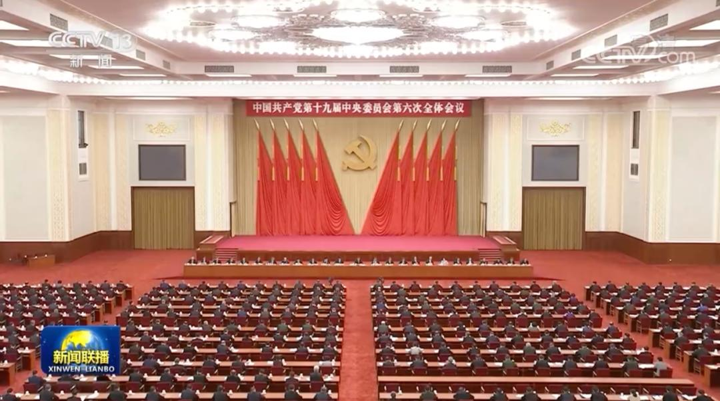
中央委员会全体会议由中央政治局召集，每年至少举行一次。按惯例，每一届中央委员会任期五年，一般召开七次全会。
十九大以来，第十九届中央委员会已经召开了六次会议。
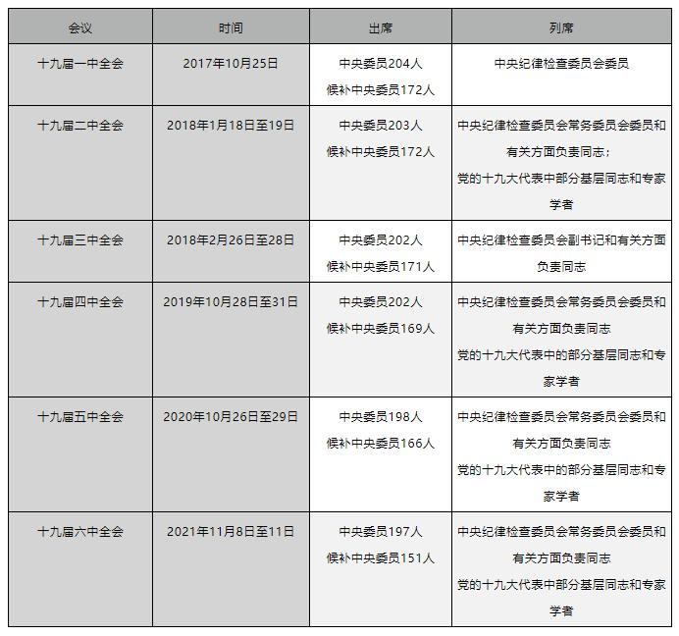
每次全会都有重磅内容。十九届一中全会聚焦的是人事。
二中全会审议通过了《中共中央关于修改宪法部分内容的建议》。
三中全会审议通过了《中共中央关于深化党和国家机构改革的决定》和《深化党和国家机构改革方案》。
四中全会审议通过了《中共中央关于坚持和完善中国特色社会主义制度、推进国家治理体系和治理能力现代化若干重大问题的决定》。
五中全会审议通过了《中共中央关于制定国民经济和社会发展第十四个五年规划和二〇三五年远景目标的建议》。
而这次的六中全会，审议通过了《中共中央关于党的百年奋斗重大成就和历史经验的决议》，审议通过了《关于召开党的第二十次全国代表大会的决议》。
从公报的篇幅上来看，六中全会的公报最长——
二中全会公报约3600字；三中全会公报约3400字；四中全会公报约5700字；五中全会公报约6100字；六中全会公报约7400字。
最新判断
从公报整体内容上来看，全会首先充分肯定了党的十九届五中全会以来中央政治局的工作。
历次公报都会提到面临的形势、取得的成绩，但表述不同。比如，在提到面临的形势时，十九届三中全会的公报提到，“面对复杂多变的国际形势、艰巨繁重的国内改革发展稳定任务”；四中全会公报的表述是“面对国内外风险挑战明显增多的复杂局面”；五中全会公报的表述是“面对错综复杂的国际形势、艰巨繁重的国内改革发展稳定任务特别是新冠肺炎疫情严重冲击”。
而在六中全会公报中，中央对形势的最新判断是：一年来，世界百年未有之大变局和新冠肺炎疫情全球大流行交织影响，外部环境更趋复杂严峻，国内新冠肺炎疫情防控和经济社会发展各项任务极为繁重艰巨。
划重点，更趋复杂严峻、极为繁重艰巨。六中全会公报提到，在过去一年，“经济保持较好发展态势，科技自立自强积极推进，改革开放不断深化，脱贫攻坚战如期打赢，民生保障有效改善，社会大局保持稳定，国防和军队现代化扎实推进，中国特色大国外交全面推进，党史学习教育扎实有效，战胜多种严重自然灾害，党和国家各项事业取得了新的重大成就等。”
第三个“历史决议”，六中全会的一件大事，就是审议通过了《中共中央关于党的百年奋斗重大成就和历史经验的决议》。
在党内规范性文件体系中，以“决议”命名的文件很少。百年党史中，此前只有两个关于历史问题的决议，被称为“历史决议”。
第一个是1945年4月六届七中全会通过的《关于若干历史问题的决议》；第二个是1981年6月十一届六中全会通过的《关于建国以来党的若干历史问题的决议》。这次是第三个。
目前，官方尚未公开《中共中央关于党的百年奋斗重大成就和历史经验的决议》全文。
六中全会的公报提到了“总结党的百年奋斗重大成就和历史经验”的必要性——
总结党的百年奋斗重大成就和历史经验，是在建党百年历史条件下开启全面建设社会主义现代化国家新征程、在新时代坚持和发展中国特色社会主义的需要；
是增强政治意识、大局意识、核心意识、看齐意识，坚定道路自信、理论自信、制度自信、文化自信，做到坚决维护习近平同志党中央的核心、全党的核心地位，坚决维护党中央权威和集中统一领导，确保全党步调一致向前进的需要；
是推进党的自我革命、提高全党斗争本领和应对风险挑战能力、永葆党的生机活力、团结带领全国各族人民为实现中华民族伟大复兴的中国梦而继续奋斗的需要。
全党要坚持唯物史观和正确党史观，从党的百年奋斗中看清楚过去我们为什么能够成功、弄明白未来我们怎样才能继续成功，从而更加坚定、更加自觉地践行初心使命，在新时代更好坚持和发展中国特色社会主义。
全会公报还提到了几个重要时期：
中国共产党自一九二一年成立以来
新民主主义革命时期
社会主义革命和建设时期
改革开放和社会主义现代化建设新时期
党的十三届四中全会以后
党的十六大以后
党的十八大以来
公报提到，党的十八大以来，中国特色社会主义进入新时代。党面临的主要任务是，实现第一个百年奋斗目标，开启实现第二个百年奋斗目标新征程，朝着实现中华民族伟大复兴的宏伟目标继续前进。
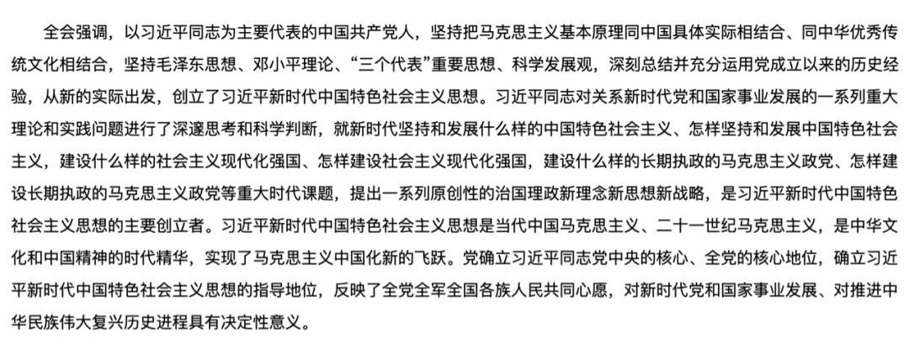
以习近平同志为核心的党中央，“解决了许多长期想解决而没有解决的难题，办成了许多过去想办而没有办成的大事，推动党和国家事业取得历史性成就、发生历史性变革。”
牢牢把握两岸关系主导权和主动权
笔者注意到，公报还有一个重点，即总结了党的十八大以来的成就。从内容上来看，包括“坚持党的全面领导”“全面从严治党”“经济建设”“全面深化改革开放”“政治建设”“文化建设”“社会建设”“生态文明建设”“国防和军队建设”“维护国家安全”“坚持‘一国两制’和推进祖国统一”“外交工作”等方面。
其中，在全面从严治党上，党的自我净化、自我完善、自我革新、自我提高能力显著增强，管党治党宽松软状况得到根本扭转，反腐败斗争取得压倒性胜利并全面巩固，党在革命性锻造中更加坚强。
在经济建设上，我国经济发展平衡性、协调性、可持续性明显增强，国家经济实力、科技实力、综合国力跃上新台阶，我国经济迈上更高质量、更有效率、更加公平、更可持续、更为安全的发展之路。
在坚持“一国两制”和推进祖国统一上，党中央采取一系列标本兼治的举措，坚定落实“爱国者治港”、“爱国者治澳”，推动香港局势实现由乱到治的重大转折，为推进依法治港治澳、促进“一国两制”实践行稳致远打下了坚实基础；坚持一个中国原则和“九二共识”，坚决反对“台独”分裂行径，坚决反对外部势力干涉，牢牢把握两岸关系主导权和主动权。
此前的公报中，也曾提到过推进祖国统一问题。比如，十九届四中全会提到，要坚定推进祖国和平统一进程，完善促进两岸交流合作、深化两岸融合发展、保障台湾同胞福祉的制度安排和政策措施，团结广大台湾同胞共同反对“台独”、促进统一。十九届五中全会提到，要保持香港、澳门长期繁荣稳定，推进两岸关系和平发展和祖国统一。
“决不在根本性问题上出现颠覆性错误”全会还指出了中国共产党百年奋斗的历史意义：
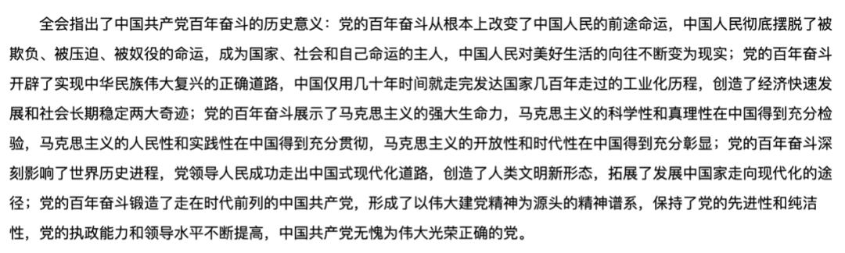
全会提出，一百年来，党领导人民进行伟大奋斗，积累了宝贵的历史经验，这就是：坚持党的领导，坚持人民至上，坚持理论创新，坚持独立自主，坚持中国道路，坚持胸怀天下，坚持开拓创新，坚持敢于斗争，坚持统一战线，坚持自我革命。
以上十个方面，是经过长期实践积累的宝贵经验，是党和人民共同创造的精神财富，必须倍加珍惜、长期坚持，并在新时代实践中不断丰富和发展。
公报中提到，过去一百年，党向人民、向历史交出了一份优异的答卷。现在，党团结带领中国人民又踏上了实现第二个百年奋斗目标新的赶考之路。
全党要牢记中国共产党是什么、要干什么这个根本问题，把握历史发展大势，坚定理想信念，牢记初心使命，始终谦虚谨慎、不骄不躁、艰苦奋斗，不为任何风险所惧，不为任何干扰所惑，决不在根本性问题上出现颠覆性错误，以咬定青山不放松的执着奋力实现既定目标，以行百里者半九十的清醒不懈推进中华民族伟大复兴。

